|  |
| --- |
| **Bug Report – EBAC** |
| Contato |
|  |
| **O que é isto?** |
| Este é um modelo de relatório de bug. Você deve usar para comunicar um defeito ou melhoria para o seu time de desenvolvimento. |
|  |
| **Como eu uso isto?** |
| Faça uma cópia deste documento (Arquivo> Fazer uma cópia) e salve-o para uso futuro.  Este arquivo tem um exemplo de escrita de cada campo, mas você pode substituir de acordo com sua necessidade. |

# Modelo de Bug Report: Tradicional

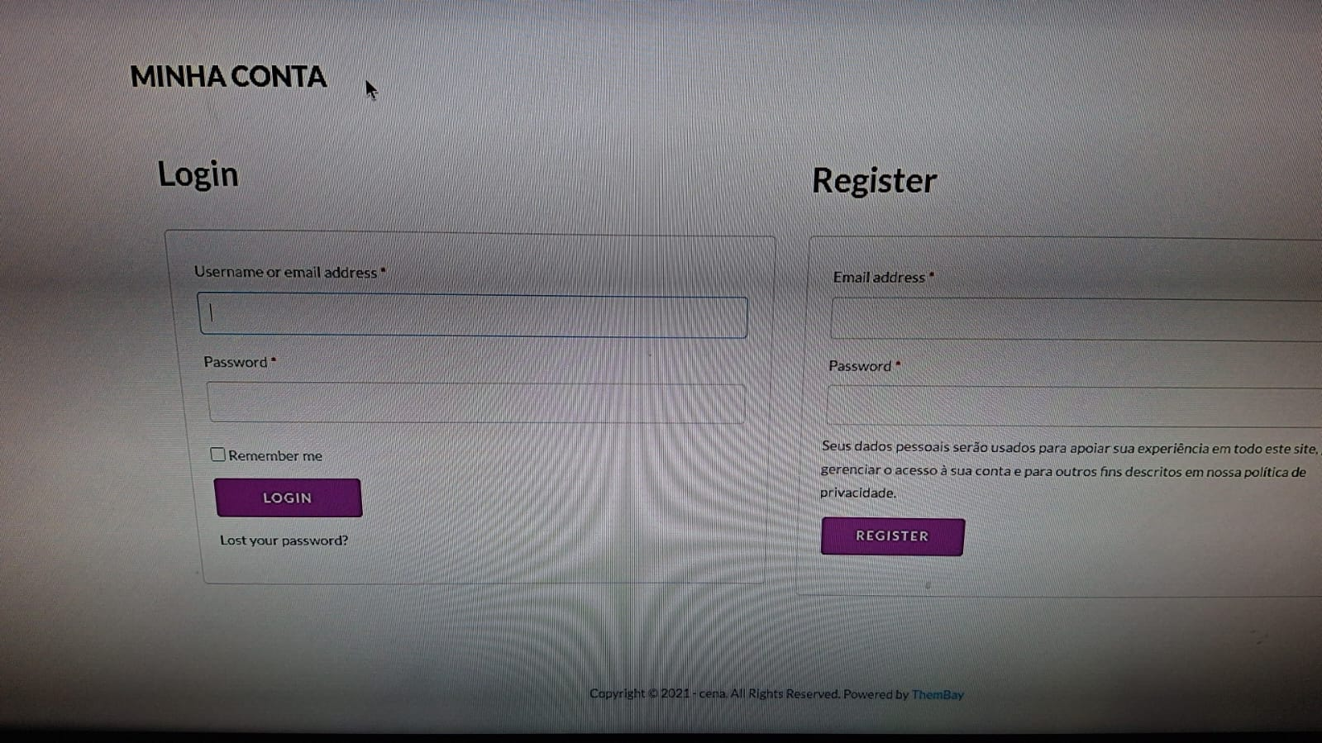

|  |  |
| --- | --- |
| **ID:** | BUG-001 |
| **Título:** | erro ao tentar fazer login |
| **Ambiente:** | http://lojaebac.ebaconline.art.br/minha-conta/ |
| **URL:** | http://lojaebac.ebaconline.art.br/minha-conta/ |
| **Evidências:** |  |
| **Etapas para reproduzir:** | 1- login e senha criada no register  2 – fazer o login e senha registrada |
| **Resultado e comportamento esperado:** | Não consegui realizar os login pois mesmo pedindo para me enviar a nova senha o e-mail não chega |
| **Gravidade:** | Não tem nem como recuperar senha e nem fazer login na pagina |
| **Prioridade:** | Deve se atentar a corrigir rapidamente pois o cliente necessita realizar login para fazer as compras |
| **Data e hora:** | 27/10/2025 á 21:00 |
| **Criado por:** | Tatiane Lessa |
| **Atribuído para:** | Fabio Children |

|  |  |
| --- | --- |
| **ID:** | BUG-002 |
| **Título:** | CATEGORIAS NO DESTAQUE |
| **Ambiente:** | http://lojaebac.ebaconline.art.br/ |
| **URL:** | http://lojaebac.ebaconline.art.br/ |
| **Evidências:** |  |
| **Etapas para reproduzir:** | EXISTE TRES BOTOES COM TODAS AS CATEGORIAS QUE NÃO PERMITE QUE O CLIENTE NAVEGUE NO SITE |
| **Resultado e comportamento esperado:** | 1 – TODAS AS CATEGORIAS  2- ROUPAS  3- ELETRONICOS |
| **Gravidade:** | VERIFICAR A POSSIBILIDADE DE NAVEGAR MELHOR NO SITE |
| **Prioridade:** | BOTÃO DESTAQUE |
| **Data e hora:** | 27/10/2025 ÁS 21/10 |
| **Criado por:** | Tatiane Lessa |
| **Atribuído para:** | Andressa Lins |